電性量測實務 上機練習3
組別:第五組 成員:吳梓維 蕭鼎哲 林治佑

- 題目：路燈自動控制與遠端手控的電路設計。
- 功能設計說明：
a. 控制模式設定：序列埠監控視窗可即時設定A(自動Auto)或M(手動Manu)兩個命令切換控制模式，默認值為A。
b. 繼電器模組控制：
(1) M模式，請設計以序列埠監控視窗指令控制繼電器模組的動作以1(ON)或0(OFF)兩種命令，默認值為0。

(2) A模式，請設計以光敏元件控制繼電器模組的動作，光敏元件受光時(亮) 繼電器模組動作OFF、光敏元件不受光時(暗) 繼電器模組動作ON。

c. 路燈控制：繼電器模組可控制路燈(以LED燈代替)的亮滅。繼電器模組動作ON時LED亮，繼電器模組動作OFF時LED不亮。

d. 序列埠監控視窗顯示設計：可顯示光敏元件感測數值、控制模式(Auto或Manu)、LED燈的亮滅(ON或 OFF)。

- 接線電路圖設計： 請繪製控制電路於下面方框中(要註明Arduino接腳)
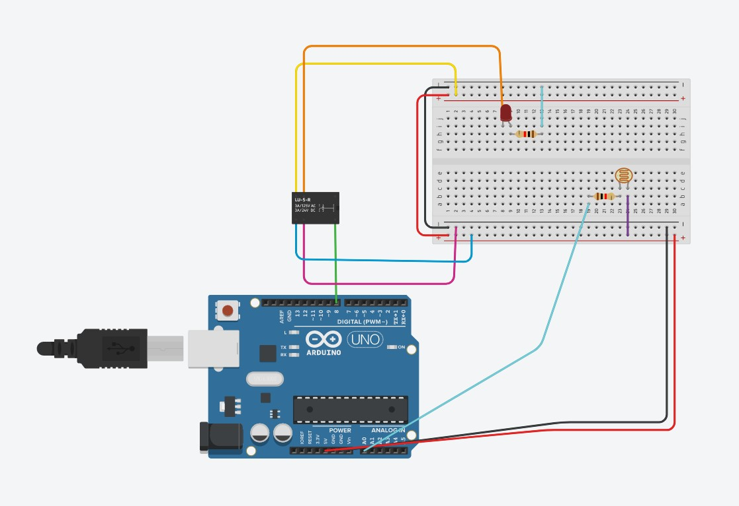

實驗結果檔案上傳數位學習園區:
1. 執行結果拍照
照片(a): 接線設計電路圖
照片(b): 實際接線圖外觀照片
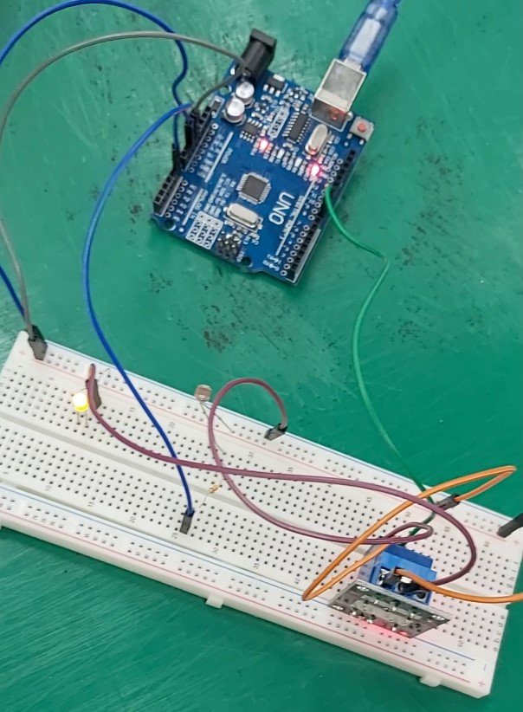
照片(c):序列埠監控視窗執行結果
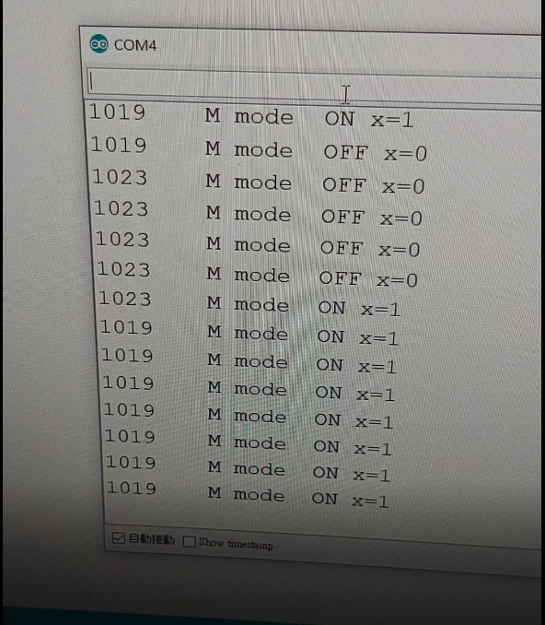
2. 影片上傳Youtube的網址(影片要註明:第*組，上機實驗練習1 ：解說題目、功能、操作按鍵並說明驗證結果)
https://www.youtube.com/watch?v=krcN_8tSq-M
3. 程式設計理念:流程圖與設計說明
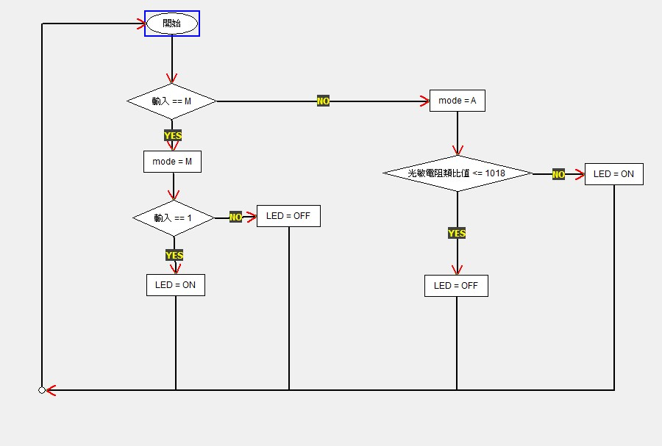
4.原始程式碼(要加註解說明)
bool a = 0; //手動-自動布林值
int x ;
int LED = 8;
int val;
void setup() {
pinMode(LED, OUTPUT); //設腳位8 (LED)為輸出
Serial.begin(9600);
}
void loop() {
if( Serial.available()){
val = Serial.read();
if(val == 'M'){ //設定模式M
a = 1;}
else if (val == 'A'){
a = 0;} //設定模式A
else if (val == '0'){
x = 0;} //模式M下關燈控制
else if (val == '1'){
x = 1;} //模式M下開燈控制
}
int sensor = analogRead(A0);
Serial.print(sensor);
Serial.print(" ");
if(a == 1){ //模式M
if(x == 1){ //輸入為1時，燈亮
digitalWrite(8,HIGH);
}
else{
digitalWrite(8,LOW); //輸入為0時，燈暗
}}
else{ //模式A
if(sensor <= 1018){
digitalWrite(8,LOW); //光線不足時，燈暗
}
else{
digitalWrite(8,HIGH);
}
}
if(a == 0){
Serial.print("A mode "); //模式A下print: A mode
if(sensor <= 1018){
Serial.print(" OFF"); //燈暗時 print: OFF
}
else{
Serial.print(" ON"); //燈亮時 print: ON
}
}
else{
Serial.print("M mode "); //模式M下print: M mode
if(x==1){
Serial.print(" ON"); //輸入為1時 print: ON
}
else{
Serial.print(" OFF"); //輸入為0時 print: OFF
}
}
Serial.print(" x="); //print 光敏電阻之類比值
Serial.println(x);
delay(500);
}

